Я был воспитан комсомолом…
(Мой прапрадедушка Александр Михайлович Ерёменко)

В зените ночном умерла луна.
Заря разливалась в росистой пурге.
И прямо в затылок дышала война,
День зарождался на Курской дуге.
Последним покоем ласкала природа,
И даже послышалась трель соловья.
Но вдруг раскололась сталь небосвода,
Под сталью машин задрожала земля…

1943 год. Орлово-Курская дуга. Именно здесь фашисты мечтали отомстить советским солдатам за все предыдущие поражения и неудачи. Именно здесь они хотели показать свою мощь и силу. Здесь должен был произойти долгожданный перелом хода войны. Многое сделано для осуществления мечтаний и надежд: срочно переброшено в этот район огромное количество бронированной техники, самолётов, артиллерии, живой силы. Лучшие генералы разрабатывали стратегию операции. Элитным войскам фашистской Германии фюрер приказал любой ценой сломить наступление советских войск.
Гитлеровцам противостояла не менее мощная стальная машина, главной движущей силой которой были простые солдаты, советские люди, бойцы за Отечество.
В один миг высокое и чистое небо затянулось тучами и чёрный дым окутал всё вокруг. Это началась артподготовка. Навстречу друг другу двинулись сотни тысяч живых тел и бездушных танков. В это самое мгновение лейтенант Александр Михайлович Ерёменко поднял своих солдат в атаку: «Вперёд, за Родину!» Кошмар, длившийся несколько часов невозможно описать словами. Земля рожала и стонала, словно живая, от боли. Сталь плавилась, как мягкий воск, от огня. Кровь лилась ручьями. Груды изуродованных человеческих тел вперемешку с исковерканным железом варились в этом огромном адском котле.
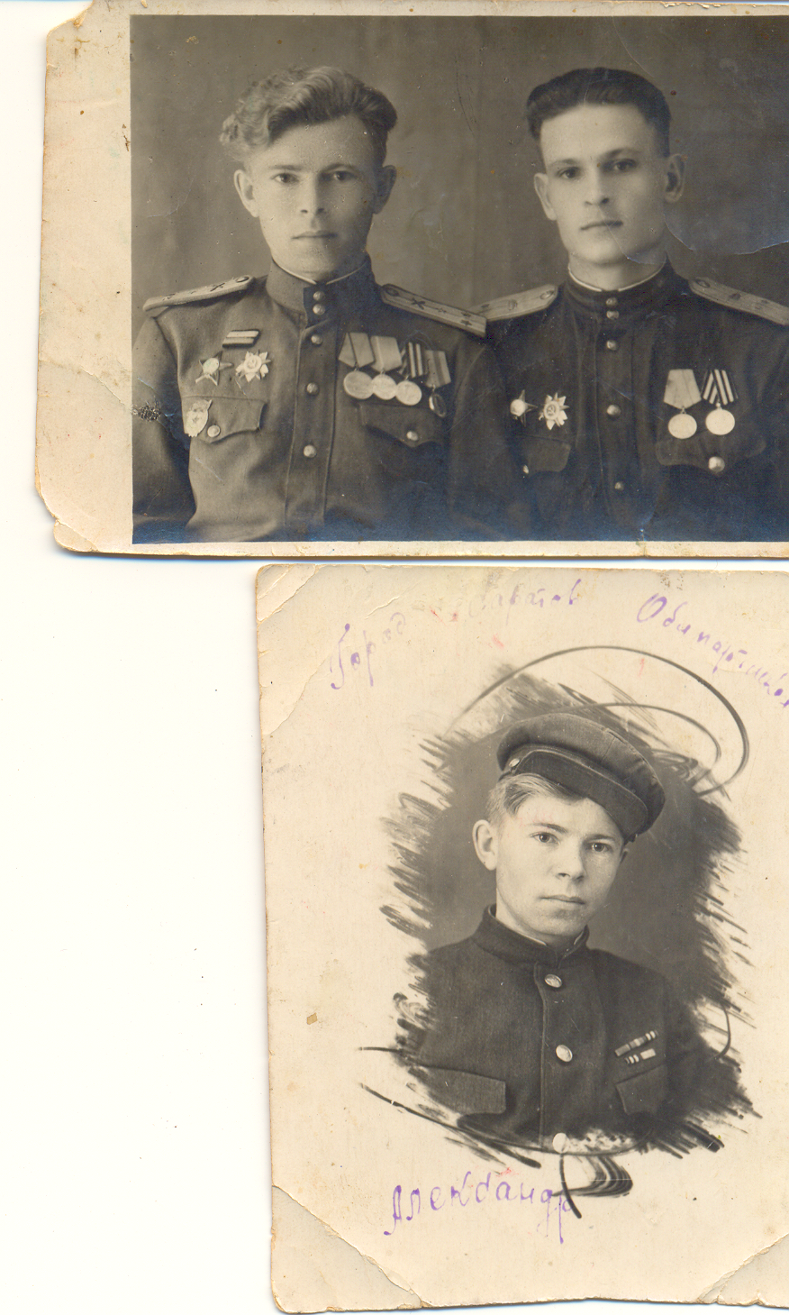
Оставшиеся в живых вспоминали, что после окончания этого боя ещё долгое время были слышны жалобные, нечеловеческие стоны. Одни очевидцы считали, что это стонали раненые, засыпанные землёй, заживо погребённые в глубоких окопах и воронках. Другие утверждали, что это стонала сама земля.
Но выстояли, победили.
И враг со страхом отступил.
И может быть, тогда в России
Наш день Победы наступил!..
Ерёменко Александр Михайлович родился в феврале 1923 года. В ноябре 1941 года восемнадцатилетним пареньком был призван Краснокутским райвоенкоматом на защиту Отечества. Свой первый пеший переход из родной деревеньки Карпенки в Красный Кут, а потом в город Энгельс он помнил ясно и объяснял так: «А почему же мы шли пешком из Красного Кута до Энгельса? Зимой, в мороз… Наверно, потому, что тяжело было стране нашей в эти суровые дни. Нас, молодых комсомольцев, разместили в деревне Унтервальд (АССР немцев Поволжья). Это что-то возле леса, и учили нас подрывной деятельности в немецком тылу». Призван был Александр Михайлович, мой прапрадедушка в воздушно-десантные войска, что предполагало умение прыгать с парашютом, пробираться в глубокий вражеский тыл, выполнять приказ командования о подрыве жизненно важных объектов, военных складов, железнодорожных и мостов, и дорог, переправ, работать с рацией… «В начале 1942 года, когда наши войска погнали немце. Нам сказали: «Комсомольцы! Три шага вперёд! Я вышел. Так я попал на Калининский фронт, где в боях под Хомом был ранен в первый раз. А там - госпиталь…» Дедушка говорил, что против них воевали не только немцы, но и финны. Он видел, как с воздуха самолёты охотились за каждым бойцом, били из пулемётов, «утюжили» с воздуха, пока хватало боеприпасов. «Но мы, комсомольцы, выдержали это!» - с гордостью говаривал Александр Михайлович на встречах с учениками в местной школе.
После выздоровления - Брянский фронт, затем центральный фронт – Орлово-Курская дуга. «1943 год. Зима. Деревня Сенькино в Орловской области, где пришлось нам крепко повоевать, и где во второй раз я получил ранение. После излечения в медсанбате своего же фронта я нашёл свою часть – 307-я стрелковая дивизия. Почему-то о нашей дивизии нигде не упоминается. Мы брали ст. Кастория и ст. Поныри, которая дважды переходила к немцам и трижды мы её отбивали».
Дедушка не очень любил вспоминать о своих подвигах. Но часто рассказывал, как они с другом-пулемётчиком были в одном бою: «Звали его Акраш (фамилию уже позабыл), он из Армении. Он заряжал раскалённые железные диски для пулемёта, и мы трижды отбивали атаки немцев. У него руки почернели от ожогов, ему хотели их ампутировать. После боя я его больше не видел, как сложилась его жизнь, не знаю».
В 1943 году после очередного боя Александра Михайловича стал коммунистом и воевал уже комсоргом батальона 60-ой дивизии. «Я был воспитан комсомолом, ВЛКСМ. Вы, нынешнее поколение, должны знать, какой ценой нам досталась Победа. Во время боёв на Орлово-Курской дуге нашему батальону было очень трудно, но мы справились с возложенной на нас задачей, освобождали сёла одно за другим. Как сейчас помню, мы пели песню «Белоруссия родная, Украина золотая…» Наш батальон держал оборону на железной дороге с Курска на Орёл. Два фрица забили свой пулемёт песком и перешли к нам. Сказали, что скоро начнётся наступление немцев. Мы перешли в наступление раньше, опередили немцев, освободили Белоруссию, Западную Украину, и всегда пели песню «Белоруссия родная…»

Так фронтовой путь привёл Александра Михайловича и его отважных бойцов в Белоруссию, Западную Украину: «Вспоминается и прорыв нашим фронтом сильно укреплённой обороны врага и выход на государственную границу. От Верховного главнокомандующего товарища Сталина я получил первую благодарность».
Родина высоко оценила ратный труд офицера Александра Михайловича Ерёменко. Кроме нескольких благодарностей, награждён он орденом Красной Звезды, орденом Отечественной войны 2 степени, медалью за боевые заслуги… Закончил Великую Отечественную войну мой прапрадедушка в Польше, где в одном из боёв получил последнее ранение в ногу. Последовало многомесячное лечение в военных госпиталях… Но вражеская пуля даже спустя 50 лет после Победы над врагом не оставила ветерана в покое: ногу всё-таки ампутировали.
«Его любят и уважают до сих пор все односельчане – от мала до велика. Такой уж у него простой и добрый характер. В любое время дня и ночи к нему можно было зайти в гости, побеседовать, выпить чаю, а может даже и пропустить по «наркомовской». Потому и зовут его в селе не иначе, как дядя Саша, словно родственника, как своего, - читаю я статью «Дядя Саша», посвящённую моему дедушке и другим ветеранам войны. – Любил он людей, поэтому и воевал за них так отчаянно, героически. А простые люди платят ему тем же».
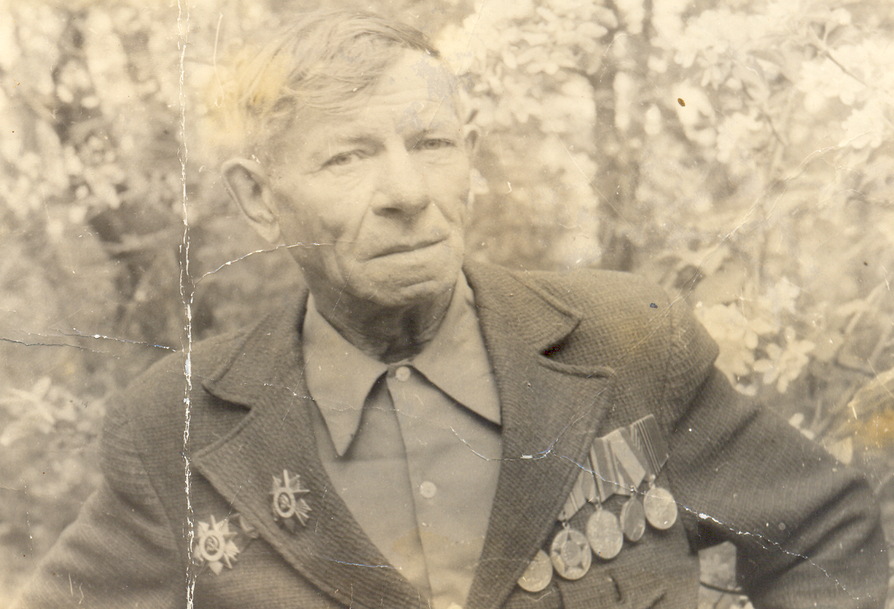
7 апреля 2000 года, в год моего рождения, мой дедушка умер. Но память о нём продолжает жить, поэтому он рядом с нами, молодыми, не знавшими, к счастью, войны.

В последний путь идут солдаты,
Качая белой головой.
И им не надо автомата,
Не надо сумки за спиной.
В слезах прощаемся мы с ними,
Пусть будет вечным их покой.
В печальном небе тёмно-синем
Звезда гасится за звездой…

Автор работы Луничкина Анастасия, ученица 7 а класса МБОУ СОШ № 31 г Энгельса Саратовской области
Учитель-наставник Кляйнфельдер Наталья Евгеньевна, учитель русского языка и литературы МБОУ СОШ № 31 г.Энгельса Саратовской области

